Aufgabe

Einem Maschinengroßhandel wird eine Handbohrmaschine zu 385,00 € angeboten, Lieferantenrabatt 40 %, Lieferantenskonto 3 %.
a) Zu welchem Listenverkaufspreis kann der Großhändler diese Bohrmaschine seinen Einzelhändlern anbieten, wenn er mit 4,93 € Bezugskosten, 25 % Handlungskostenzuschlag, 5 % Gewinnzuschlag, 2 % Kundenskonto und 25 % Kundenrabatt kalkuliert (Vorwärtskalkulation)?
b) Situation: Im Preiskampf bei der hochwertigen Handbohrmaschine ist dieser Großhändler im Nachteil. Die Geschäftsleitung hat daher beschlossen, Maßnahmen zu ergreifen, um diesen Trend entgegenzuwirken. Sie plant eine Sonderaktion und möchte mit einem Preis von 399,00 € die Konkurrenz unterbieten.
Wie hoch muss der Listeneinkaufspreis bei einem Listenverkaufspreis von 399,00 € sein, damit die eigenen Kalkulationssätze eingehalten werden könnten (Rückwärtskalkulation)?
c) Der Maschinengroßhandel bezieht die Handbohrmaschine zum Nettoeinkaufspreis von 385,00 €. Der Hersteller empfiehlt einen Verkaufspreis von 399,00 €.
Wie hoch ist der Gewinnzuschlag mittels Differenzkalkulation?
d) Mit welchem Kalkulationszuschlag/Kalkulationsfaktor kann der Großhändler rechnen und wie hoch ist die Handelspanne?

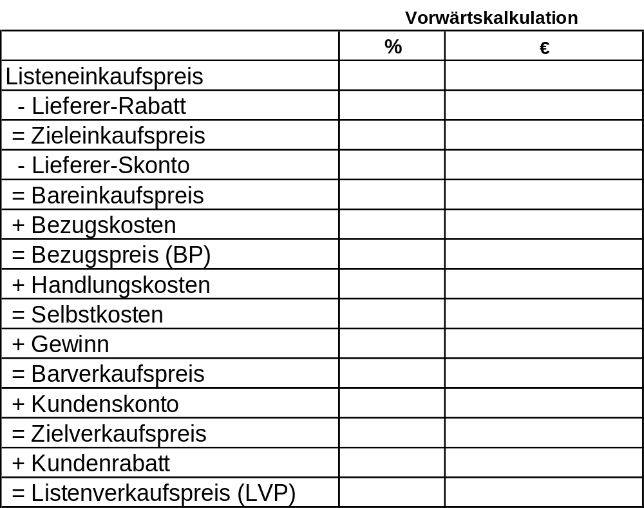

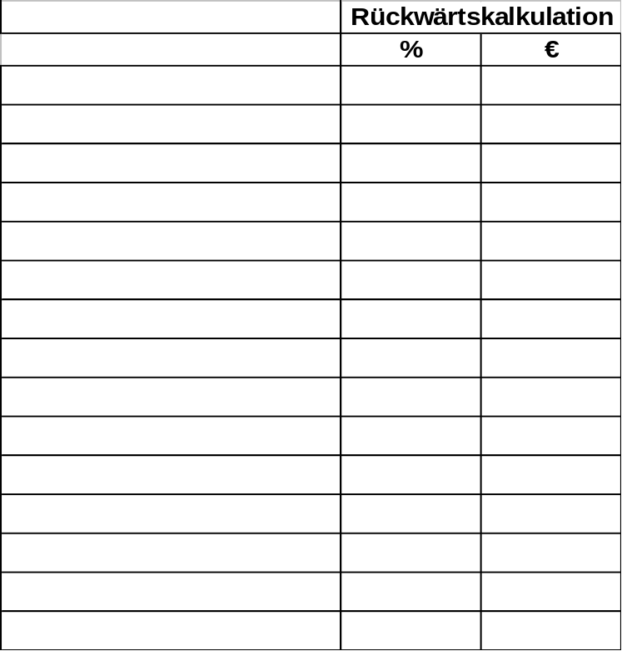

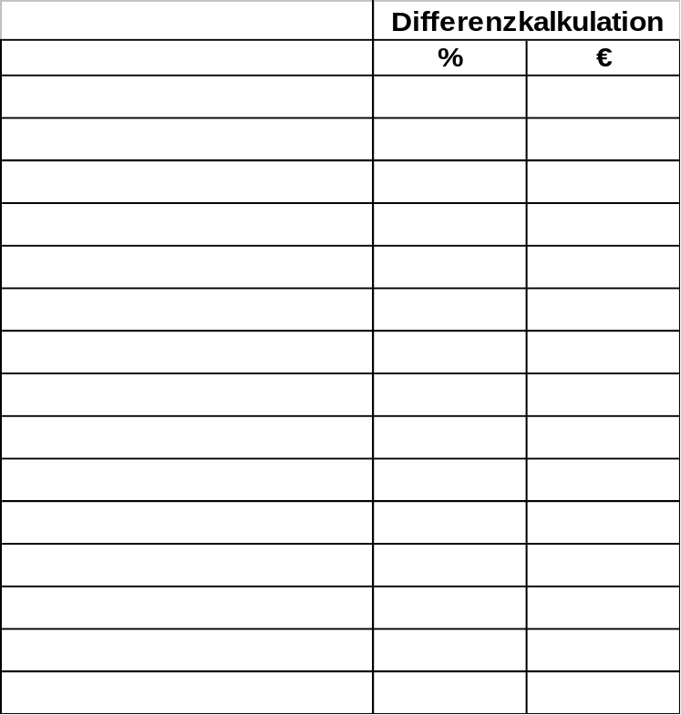

Übungsaufgaben Preispolitik:

- Ein Hersteller von Handcreme senkt den Produktpreis in der Absicht, den Umsatz zu steigern. Unerwartete Kundenreaktion: Der Absatz geht noch weiter zurück. Erklären Sie diese Kundenreaktion.

Kundschaft vermutet Qualitätsmängel, hofft auf weitere Preissenkungen, nimmt eventuelle Zahlungsschwierigkeiten an.

- Ein Sportgeschäft hat einen größeren Posten Lammfellmäntel für 700,- EUR je Mantel ausgezeichnet und trotz des (günstigen) Preises verlief der Absatz schleppend. Die zahlreichen unverkauften Stücke wurden in der folgenden Wintersaison mit 1.150,- EUR ausgezeichnet, obwohl das Preisniveau in der Zwischenzeit bei diesem Artikel nur um 5 % gestiegen war. Der Absatz verbesserte sich schlagartig.
Erklären Sie diese Kundenreaktion.

Kunde denkt die Mäntel sind im zweiten Winter „besser“, also Qualitätsverbesserung, deswegen gehen sie besser weg. Zeigt den „Snob“-Effekt.

- „Junghans“-Uhren mit Ideen – haben die erste Carbon-Funkuhr der Welt als Armbanduhr in einem ansprechenden Design herausgebracht – Preis 199,- EUR.
In der Einführungsphase wird mit einem relativ hohen Preis voll auf die „Konsumpioniere“ gesetzt, die stets über Neuheiten verfügen wollen, auch wenn sie teuer sind. Dies kommt auch der Kostensituation in dieser Phase entgegen. Wie müsste Ihrer Meinung nach preispolitisch im fortschreitenden Produktlebenszyklus des Produkts verfahren werden, um die eigene Position möglichst lange zu halten?

Den Preis nach gewisser Zeit ein bisschen senken. Ist die Skimmingstrategie.

- Welche Vor- und Nachteile sehen Sie in der Skimmingstrategie?

Vorteile
- Deckt die Einführungs- und Forschungskosten am Anfang
- Danach kann der Preis runter gehen
Nachteil
- Wettbewerber werden magisch angezogen

- Welche Vor- und Nachteile sehen Sie in der Penetrationsstrategie?
Vorteile
- Preis so niedrig wie möglich am Anfang
- Möglichst große Marktabdeckung als Ziel
- Mögliche Mitbewerber abschrecken

Nachteil
- Erst einmal große Durststrecke
- Vielleicht sogar Pleite der Firma möglich

